Data Center Project
Hyperscale那页
+P3 左下角 合并同类项

Page1 Data Center growth driven
+P3 左下角 Global total power capacity ~17% CAGR driven by AI
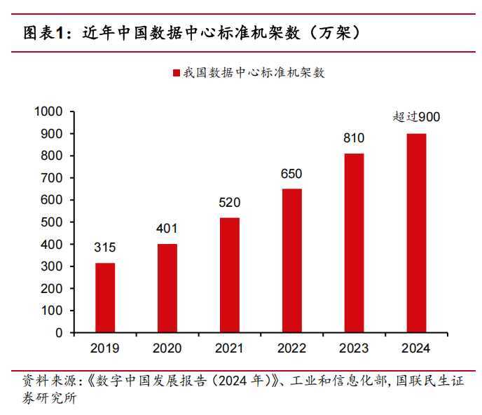
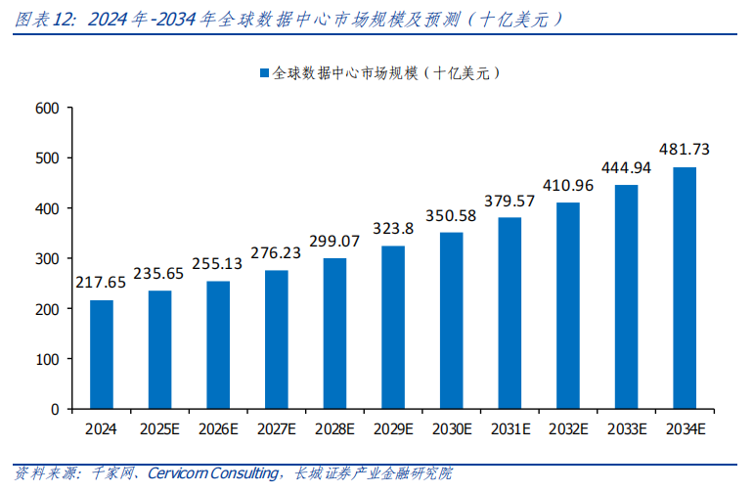
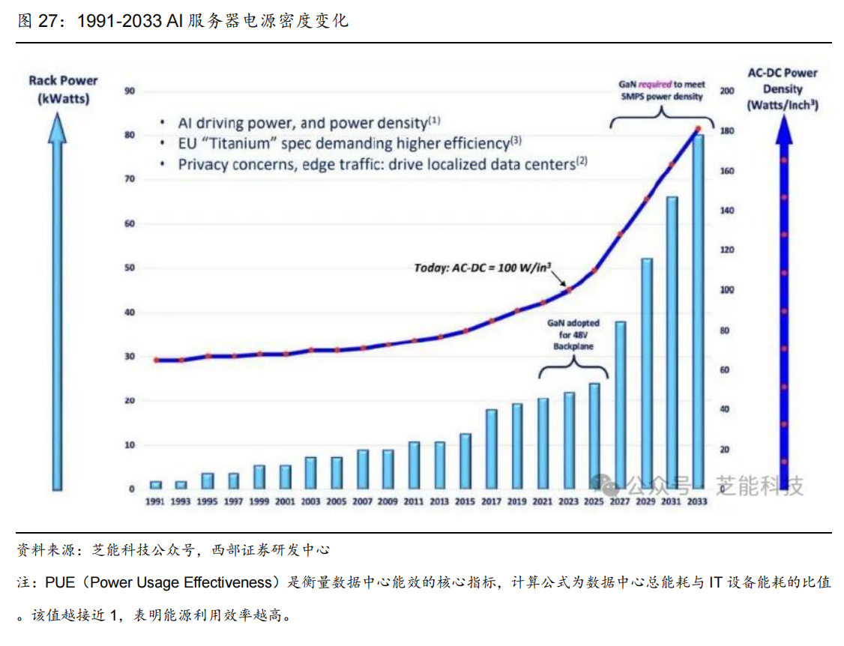
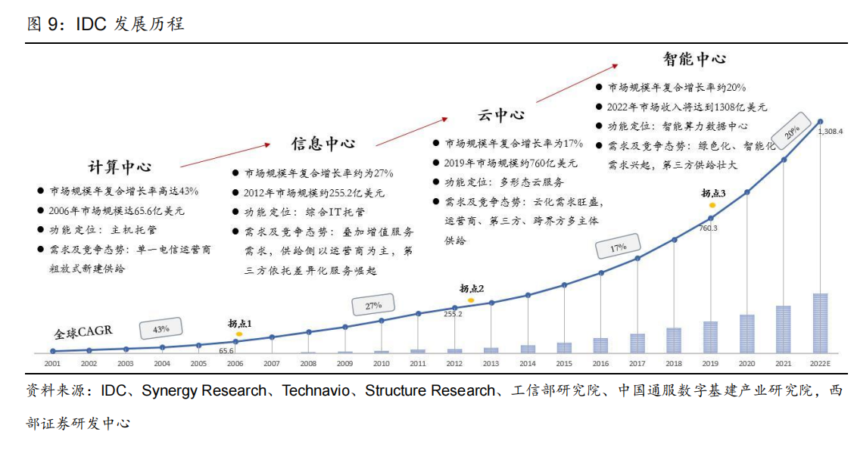
2.2.2 业务层面：AIDC在商业模式、核心用途、服务方式和投资回报上区别于IDC
我们从商业模式、核心用途、服务方式和投资回报四个维度比较 IDC 和 AIDC：
➢
商业模式上：传统 IDC 被视为成本中心，客户关注的是如何在有限的空间内塞入更
多的服务器；AIDC 转变为价值创造的前沿，即以 GPU 为代表的 Token 计算本身便
可产生价值，用 Token 调用次数锚定产品价值，这在目前的文生文、文生视频等生成
式 AI 产品中较为常见，AIDC 的规模和能力的提升也将直接与盈利能力形成正比关系。
➢
核心用途：传统 IDC 主要承载企业级应用和数据存储，如 Web 服务、数据库管理和
文件存储等常规信息处理任务，涉及 AI 训练、推理类的应用很少；而 AIDC 是为人
工智能和大数据应用提供算力、存储和相关服务的数据中心，通过在数据中心中增设
智能计算资源，提供 AI 模型训练、推理、数据存储和处理等服务。
➢
服务方式上：IDC 以通用托管服务为主；AIDC 有望提供更加垂直化和专业化服务，
如定制化机柜部署、专用冷却解决方案等。
➢
投资回报上：IDC 建设周期较长，以长期托管和租赁为主，收入模型稳定；AIDC 初
始建设成本（硬件、冷却系统）较高，但单位功率密度功率更高，回报期相对更短。
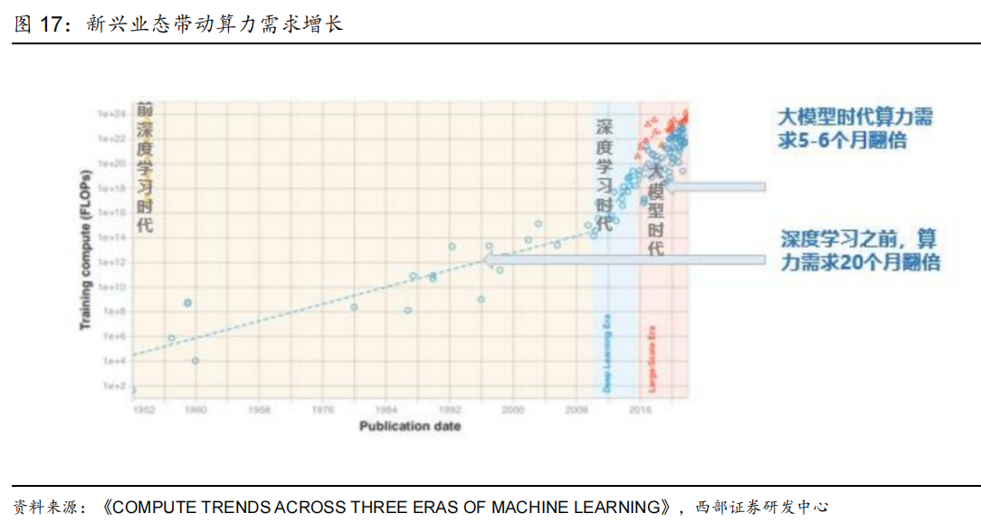

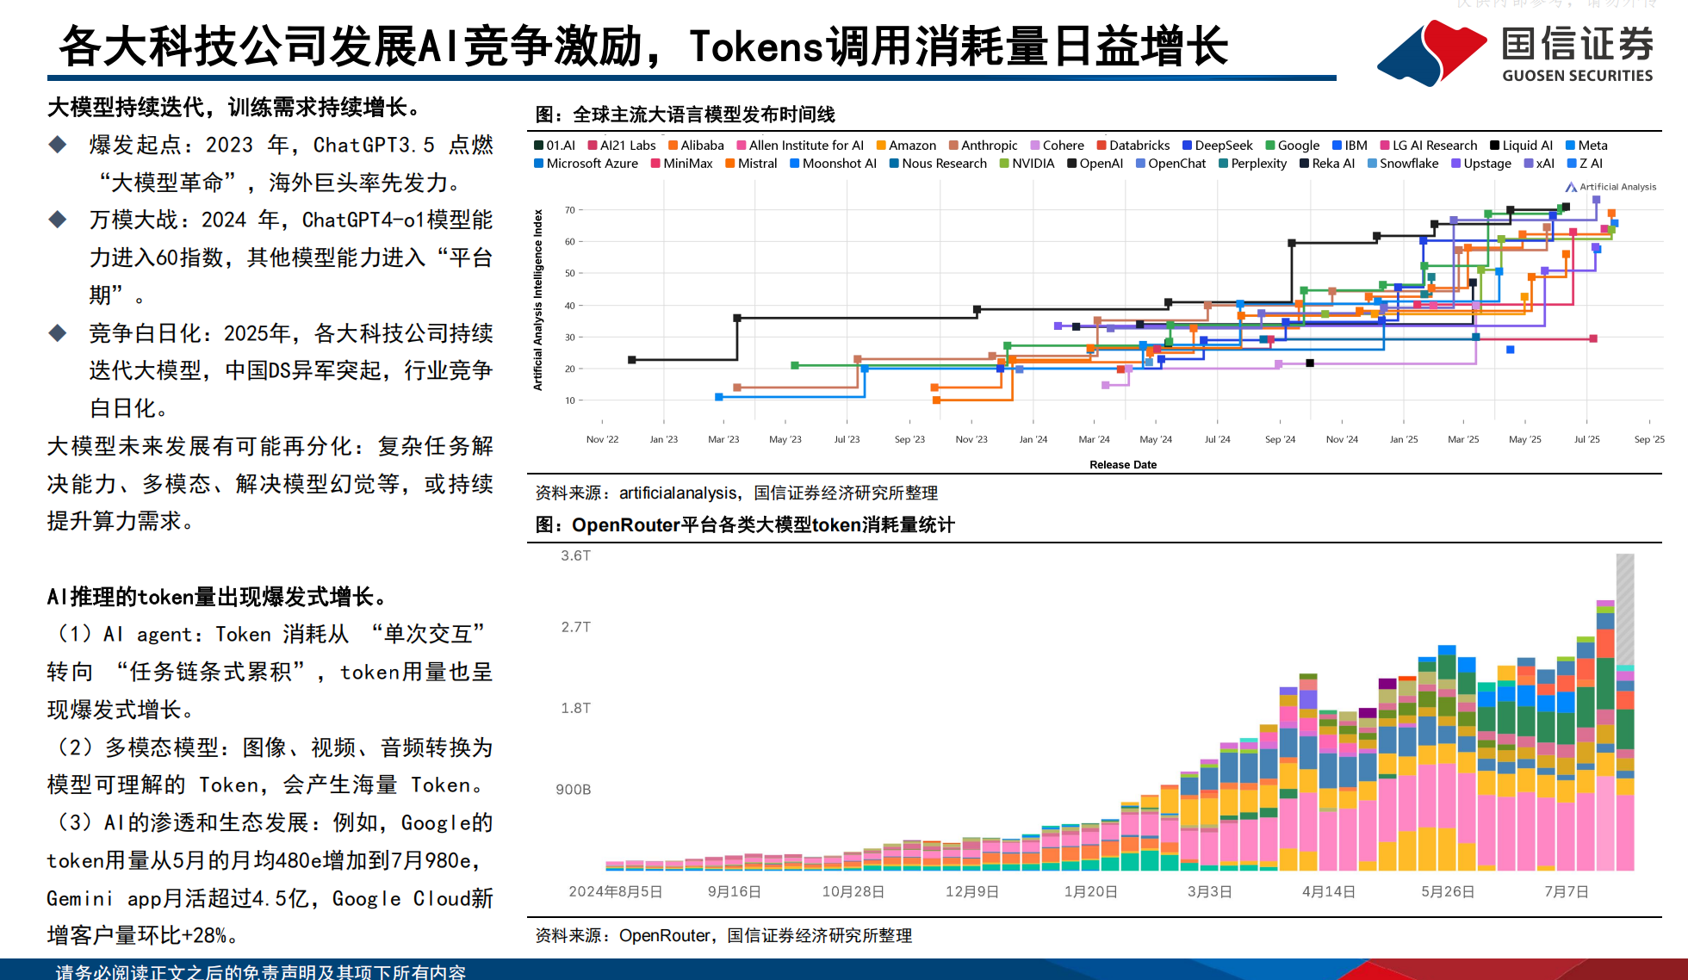
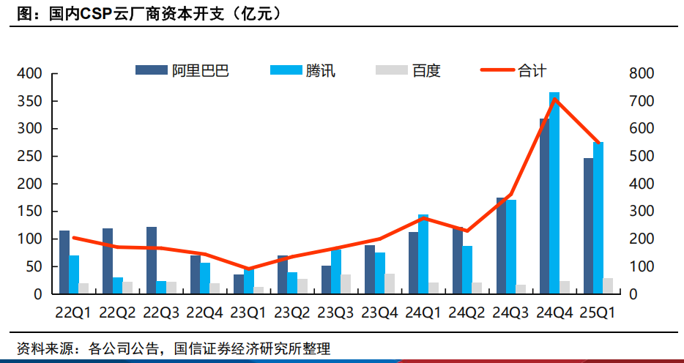

1.2AI 数据中心构成主要增量
2024 年我国 AI 服务器出货量约占整体服务器的 9.3%。据 IDC，2024 年中国服务器出货量预计约 455 万台，同比基本持平；据中投产业研究院，2024 年我国 AI 服务器
出货量约 42.1 万台，同比增长 19%，约占总服务器出货量的 9.3%。
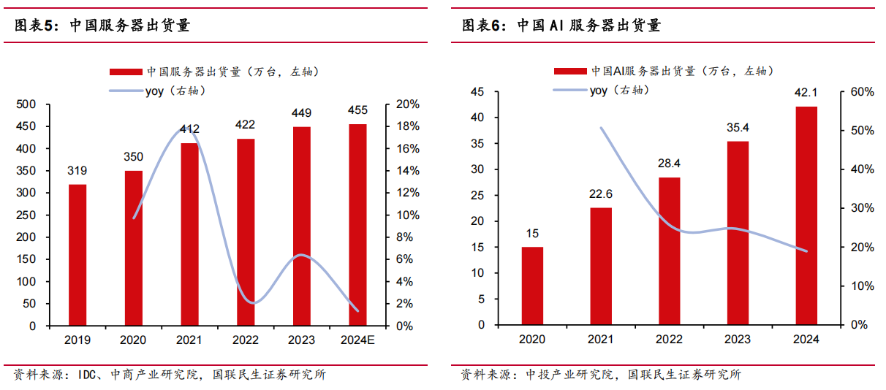
推理型服务器或逐渐成为市场主流产品。在 AI 大模型发展初期，对模型训练的需求
更为旺盛，训练型服务器在市场占主导地位。而生成式 AI 应用的深化，未来更多 AI
应用或从模型训练阶段转向实际推理应用，推理型服务器的占比或进一步提升。
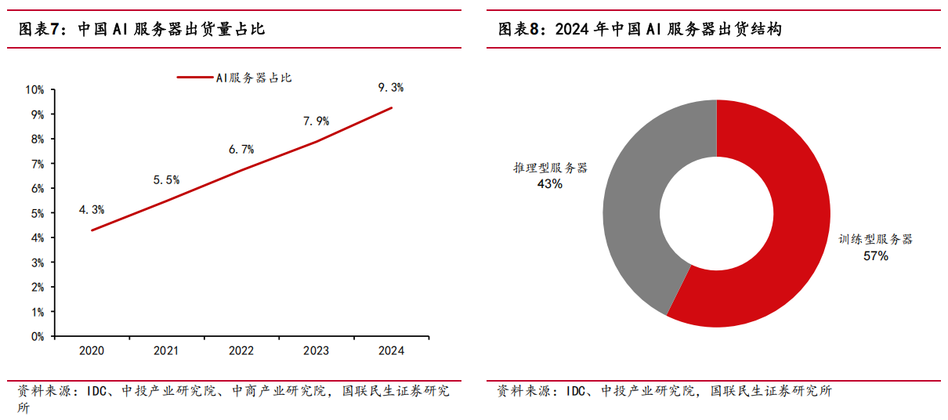
我国智能算力有望快速增长。据 IDC 调研显示，2024 年 42%的中国企业已经开始进
行大模型的初步测试和重点概念验证，17%的企业已经将技术引入生产阶段，并应用
于实际业务中；在未来 18 个月内，硬件升级将成为企业在 AI 方面首要投资目标。IDC 预计 2023-2028 年，中国智能算力 5 年复合增长率有望达到 46.2%，通用算力 5
年复合增长率有望达到 18.8%，较此前的预测增速进一步提升。
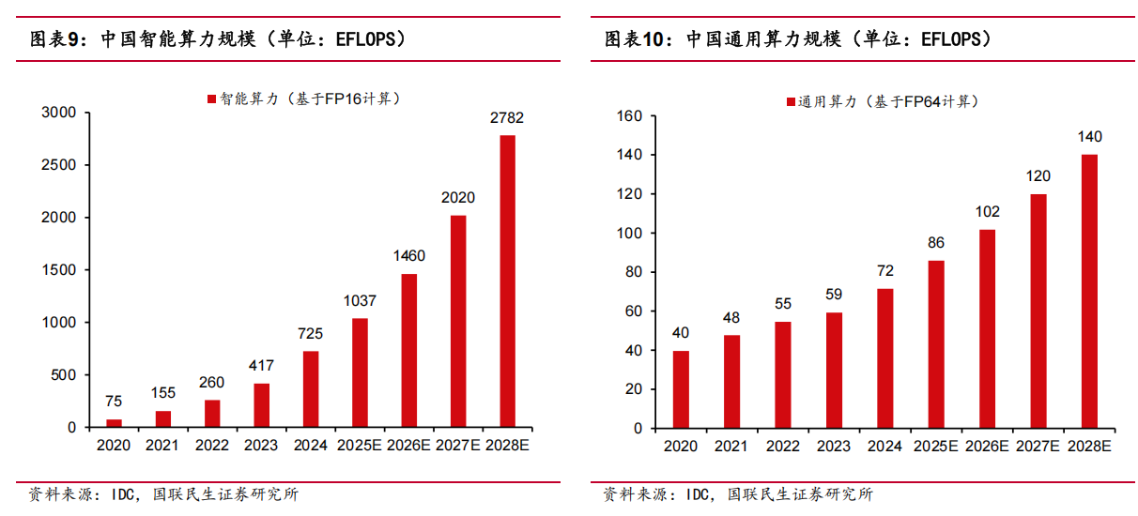
全球范围内数据中心功率的增长预计主要由 AI 数据中心推动。全球范围的数据中心
功率规模并无官方统计数据，我们参考 Omdia 和 IDC 两个口径的平均值，2024 年全
球数据中心整体功率约为 119GW，较上一年新增 19GW；预计 2028 年全球数据中心整
体功率有望增长至 198GW。据 SemiAnalysis 的测算，2024 年全球 AI 数据中心新增
功率约占 50%，在未来几年有望进一步提升至 85%以上。在美国市场，考虑到老旧数
据中心的退役，2024 年美国数据中心功率规模的净增量或全部由 AI 数据中心贡献。
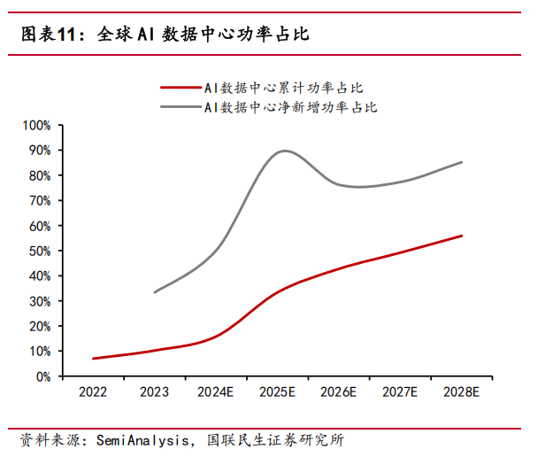
我国智算中心功率规模大幅增长，但渗透率仍处于较低水平。据科智咨询，2024 年
我国智算中心功率规模约2016MW，较上一年净增长1125MW，新增功率同比增长约174%，
我们测算约占全部数据中心新增功率的 20%，与全球的 AI 数据中心渗透率相比尚处
于较低水平，有望快速提升。
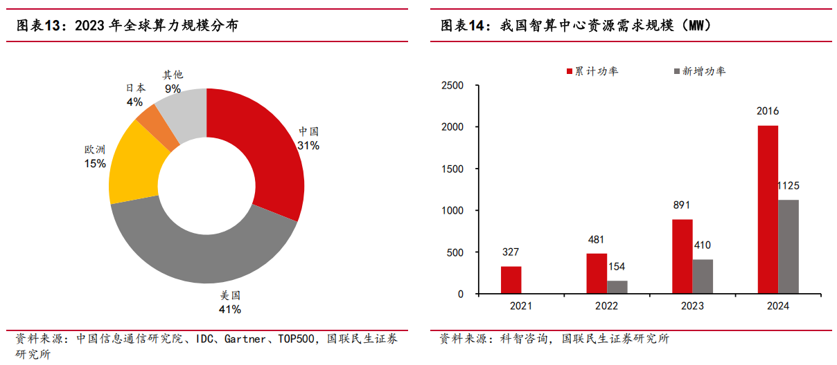

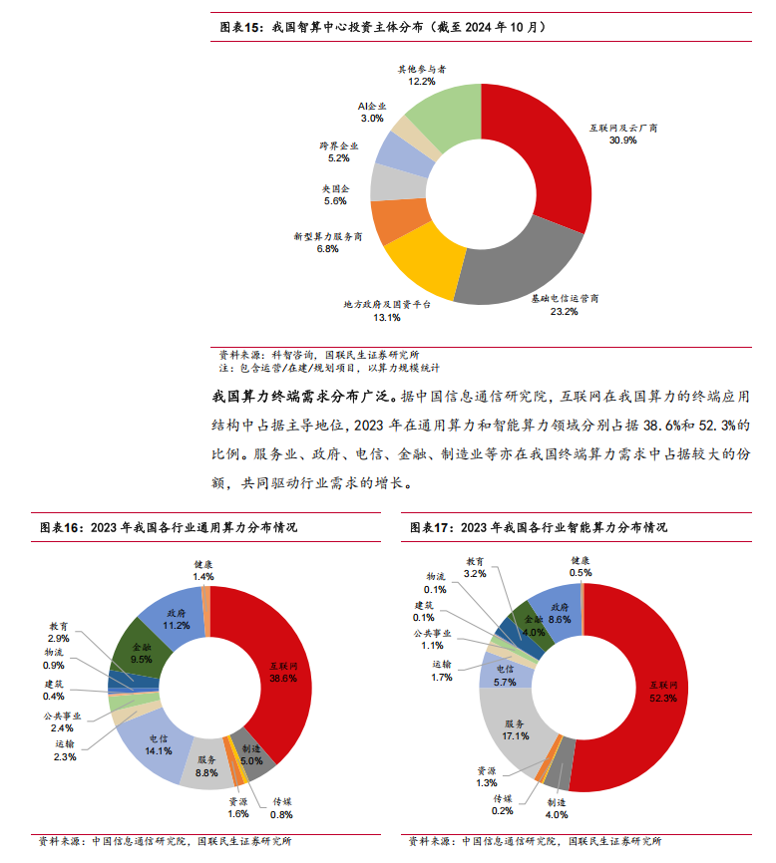
三大运营商算力投资持续增长。2024 年，三大运营商持续优化资本开支结构，整体
投资强度有所下降，但对于算力等新兴业务的培育和发展加大投入。2024 年，三大
运营商算力相关投入合计约 859 亿元，同比增长 25%。2025 年，中国电信预计算力相
关资本开支同比进一步增长 22%，中国联通预计算力投资同比增长 28%，中国移动预
计算力资本开支整体持平。我们预计随着国产算力芯片的性能提升，以及海外芯片的
供应瓶颈缓解，2025 年三大运营商的算力资本开支有望进一步上修。
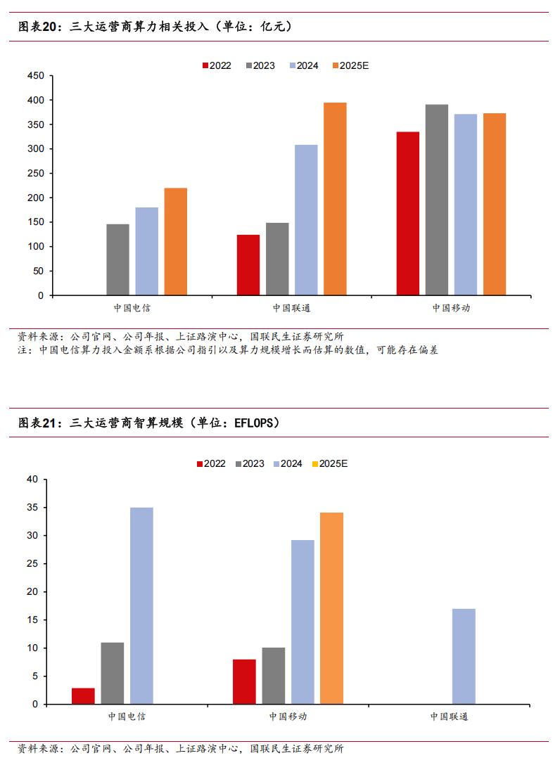

IDC 厂商加大算力中心建设与资源储备。随着近年来国家和地方层面出台相关政策，
引导算力基础设施建设，我国算力服务商（IDC 厂商）加快算力中心项目的建设与资
源储备，落地大规模、高功率密度的项目以满足客户日益增长的算力需求。据科智咨
询，中国算力中心服务商运营规模达到 14.2GW，同比增长 11%。
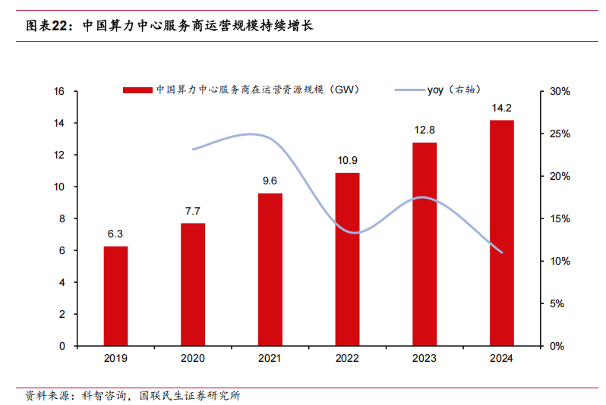

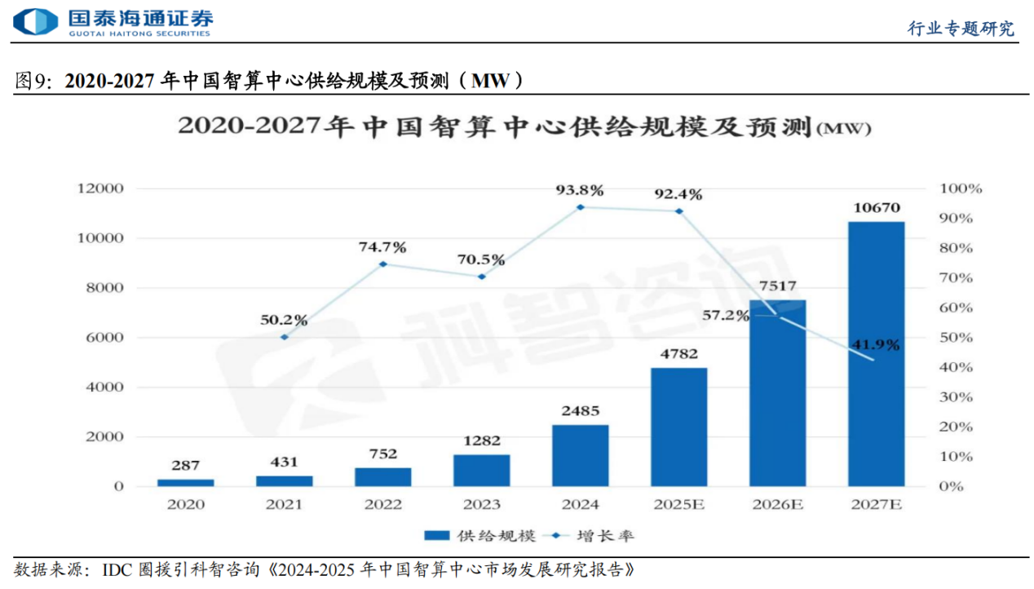

QA：Deepseek的出现会不会减缓DC行业的增长
https://news.sohu.com/a/855076286_122014422
模块化和边缘数据中心的作用
Farney 还强调了在这个不断发展的格局中，较小的、模块化的和边缘数据中心的重要性日益增加。
虽然训练大型 AI 模型将继续需要大型集中式设施，但对 AI 推理的日益关注 — 使用训练好的模型提供实时见解 — 可能会推动对分布式、注重延迟的边缘数据中心的需求。
"随着我们进入 AI 的推理阶段，对本地化计算能力的需求在增长，"Farney 说。
推理通常需要低延迟和靠近用户，这使得较小的边缘式设施更实用。
"我们可能最终会用专门用于 AI 任务的 1 或 2 兆瓦的小型数据中心铺满全球，"他说。
Farney 设想了一个混合的未来，其中巨型枢纽数据中心和分布式边缘设施共存，以满足 AI 工作负载的多样化需求。
"这不是一个零和游戏，"他解释说。"我们将看到大规模设施继续增长用于批量 AI 训练，同时小型数据中心也会激增用于推理和实时应用。"
数据去中心化的案例
AR.IO (一个去中心化永久云网络提供商) 的创始人兼 CEO Phil Mataras 称当前集中式数据中心存储数据的方式 — 在一个地方托管海量数据集 — 是"疯狂的"。
"它无法合理支持 AI 的增长，因此需要新的解决方案，"他说。
虽然 Mataras 表示同意较小的、模块化的和边缘数据中心是解决方案的一部分，但它们必须得到更广泛的去中心化转变的支持。
"仅靠这些小型中心可以提供低延迟处理，但即使有更高效的新模型进入市场，它们也无法满足 AI 行业增长带来的海量数据存储需求，"Mataras 说。
Impossible Cloud Network 的联合创始人 Kai Wawrzinek 表示，即使有了额外的效率，全球对数据存储的需求只会增加。
"我们使用 AI 越多，运行支持它的大型数据中心所需的电力就越多。这是不可避免的，"他说。"我们已经看到像 Microsoft 这样的公司大力投资太阳能、风能和水力等可再生能源，以应对耗电量大的数据中心不断增长的需求。"
与 Mataras 一样，Wawrzinek 也主张采用去中心化解决方案，称现在 AI 已经出现，集中式数据存储的时代已经结束。
"我们将看到数据中心的蓬勃发展 — 但将是去中心化的数据中心看到这种巨大的发展，"他说。"即使是最大的参与者的集中式解决方案，随着数据存储需求继续增加，也将面临挑战。"

Page2 Spillover demand from matured market

Page3 Spillover demand from matured market
趋势——强调Intra-APAC
+ P8 第二列上方的整理表格（APAC to XX place）+右边APAC HQ的表格整理
+P17 完整表格
+P9 TBD（不确定要不要放）

+西部证券 强调东南亚市场趋势：
5.5 AIDC建设全球化，东南亚成为国内厂商AIDC建设出海核心区
随着全球数字化步伐不断加速，中国的智算中心正积极探索海外市场。随着北美、欧洲及
东亚等经济发达地区数据中心市场趋于成熟，增长速度逐步放缓，新兴区域如东南亚、中
东及非洲等地，尤其是东南亚地区，正展现出强劲的增长势头，预计未来将保持 15%至
20%以上的高速增长率，成为全球数据中心产业发展的新引擎与核心驱动力。
2024 年 5 月，阿里云宣布将在全球五个国家投资新建数据中心，分别位于韩国、马来西亚、菲律宾、泰国和墨西哥。2024 年 6 月，字节跳动宣布计划投资 100 亿林吉特（约合21 亿美元）在马来西亚建立一个区域人工智能中心同时额外追加 15 亿林吉特（约合 3.2
亿美元）投资扩建其在马来西亚柔佛州的现有数据中心设施。2024 年 11 月腾讯云宣布计
划在印尼建设第三个数据中心，预计总投入资源价值约 5 亿美元，2030 年建设完成。
万国数据在中国香港地区和新加坡-柔佛-巴淡岛等主要枢纽市场建立领先地位。其在马来
西亚柔佛州形成了两个超大规模数据中心园区 NTP 和 KTP。日前万国数据马来西亚柔佛
州努沙再也科技园数据中心园区二期（NTP Campus 2）正式开园投运，园区总建筑面积
46,700 平方米，总 IT 容量 50MW，含两栋独立数据中心建筑（NTP4 和 NTP5）。同时
万国数据与印尼主权财富基金印尼投资局（INA）达成合作，在巴淡岛隆莎数码工业园共
同建设的首座数据中心（NDP1）的一期项目启动建设，净机房面积 2274 平方米。
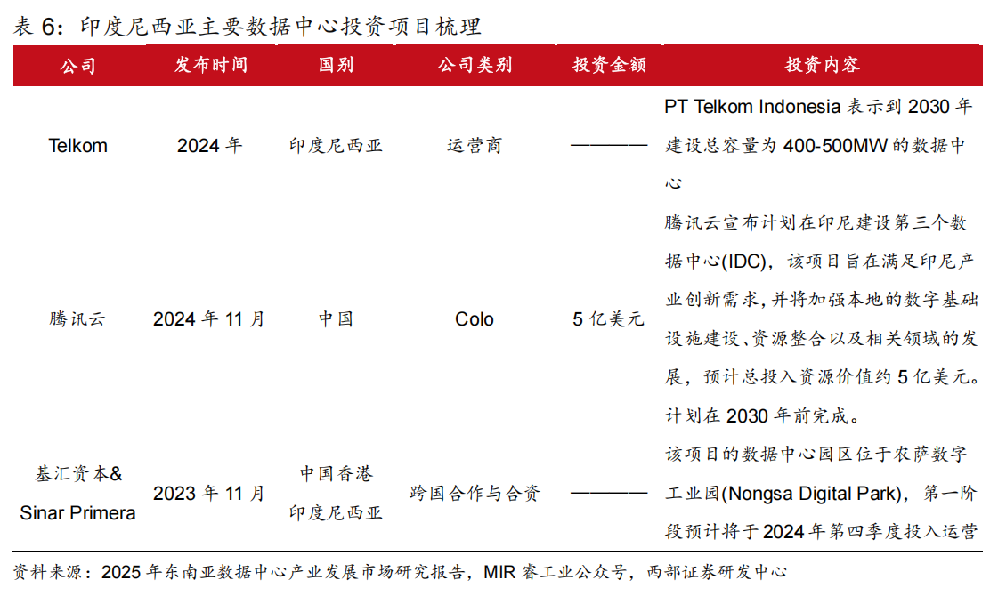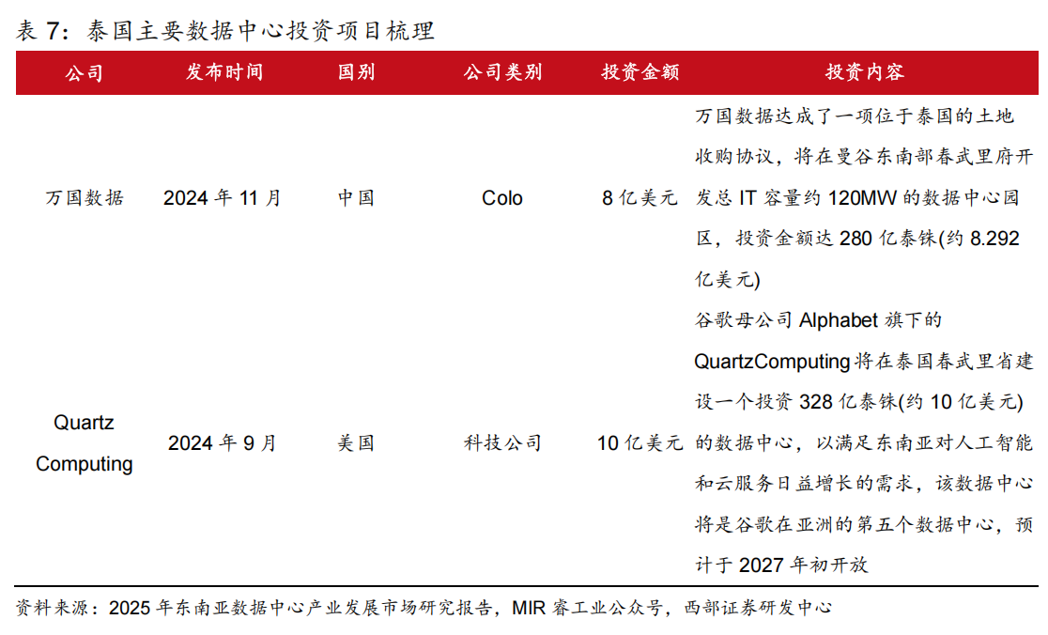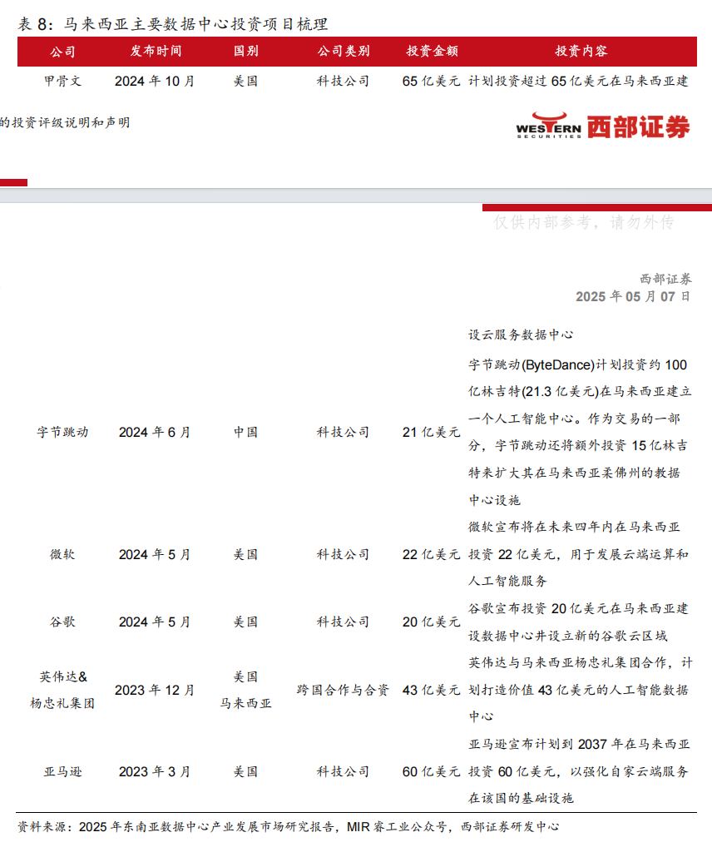

Page4 Government support from emerging market（直接放上两张表格即可）

Page5 Financing needs （近几年融资规模增加，目前没有找到）

Page6 Banking Wallet
+ P3 右上角banking opportunities
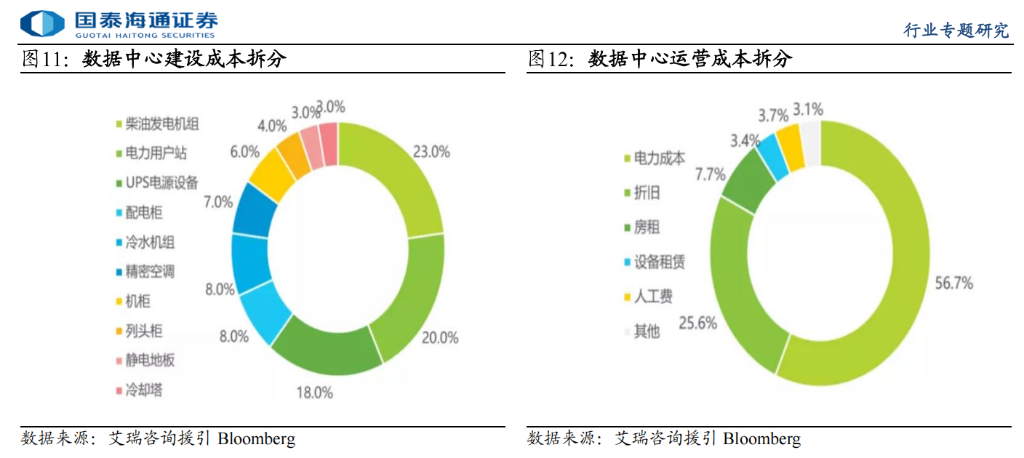
艾瑞咨询报告https://pdf.dfcfw.com/pdf/H3_AP202012161440695500_1.pdf?1608145173000.pdf

数据中心建设成本中电气系统占比约 40%~45%，运营成本中电费占比约 50%，数据中心
扩建带来电力相关需求高增。据 Dgtl Infra，数据中心建设成本中电气系统占比最高，达
40%~45%，包括柴油发电机组、PDU、UPS 电源、开关设备/变压器等。运营成本方面，
据安永统计，电费约占运营成本的 50%。据 Gartner，AI 的快速发展正推动电力消费急剧
增长，预计到 2027 年，数据中心运行增量 AI 优化服务器所需的电力将达到每年 500 TWh，
为 2023 年的 2.6 倍。
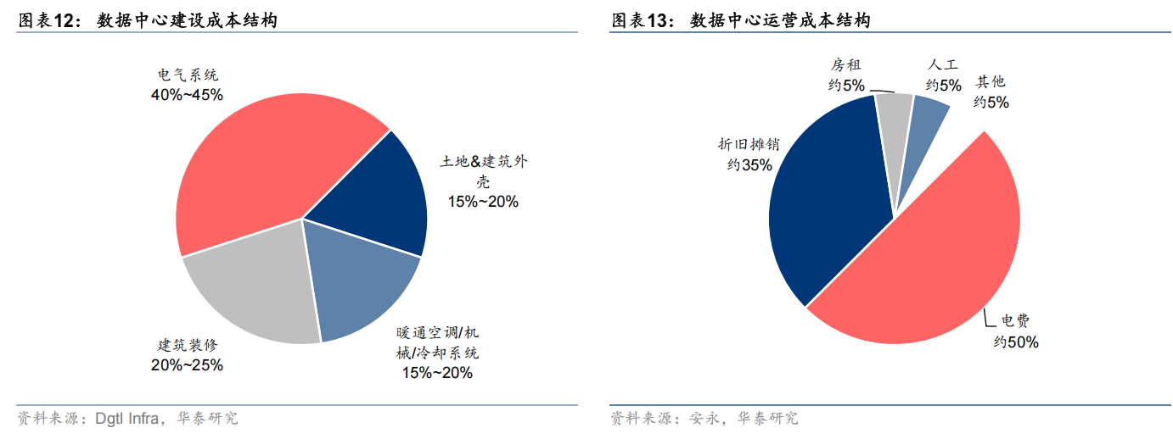

逻辑见DB，应该可以把大部分数据换成APAC
GIB部分参考P19 Dealogic部分

